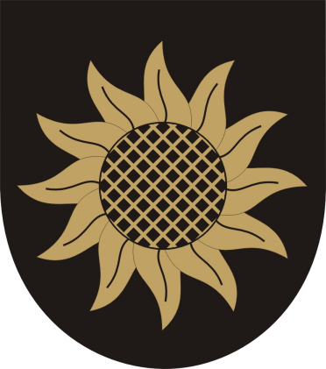

ŠK Stráž pod Ralskem

(TJ UD Hamr)

pořádá

z pověření
Komise mládeže Šachového svazu Libereckého kraje

Krajský přebor ŠSLK do 8 a do 10 let

Termín:

Místo konání:

Ředitel turnaje:

Hlavní rozhodčí:

Hrací řád:

Kategorie:

Přihlášky:

Vklad:

Ceny:

Právo účasti:

Časový plán:

Postup na M Čech:

Občerstvení:

Závěrečná ustanovení:

Sobota 19. dubna 2014

Stráž pod Ralskem, Kulturní dům „U Jezera“ - malý sál (1. patro), Máchova 203

Jiří Ščerba

Jan Malec
tel. 604 440 959, e-mail: malec17@seznam.cz

Čas na partii 2x 15 min dle Pravidel FIDE pro rapid šach (čl. A4 Pravidel, bez zapisování) a Soutěžního řádu ŠSČR - systém i počet kol (cca 7-9) budou určeny dle počtu účastníků

KP v kategoriích H10 a D10 (nar. 2005 a 2006) a H8 a D8 (nar. 2007 a později)

E-mailem nebo telefonicky hlavnímu rozhodčímu do 17. dubna 2014, nutno uvést jméno, příjmení, datum narození a kontaktní e-mailovou adresu a telefon.
Kapacita hrací místnosti je omezena na cca 50 účastníků

Řádně přihlášení 20,-- Kč;
přihlášeným až při prezenci se startovné zvyšuje o 20,-- Kč

Věcné ceny dle kategorií; diplomy a medaile pro první 3

Všichni narození 2005 a mladší řádně přihlášení a včas zaprezentovaní;
přihlášení po termínu jen do vyčerpání kapacity (cca 50) hrací místnosti

8:30 | - | 9:00 |  | prezence |  | 09:15 | - | 14:30 |  | 1. - 9. kolo
14:45 |  |  |  |  |  | vyhlášení výsledků

H10: postupuje vítěz - krajský přeborník (hráč registrovaný v oddíle ŠSLK jako aktivní k 19. 4. 2014)
Mistrovství Čech v kategoriích D10, H8 i D8 je Open

V blízkém okolí, přímo v budově je restaurace

Turnaj bude zaslán k zápočtu na LOK-rapid

Ve Stráži pod Ralskem, 2014-03-16

Jan Malec Jiří Ščerba
předseda KM ŠSLK ředitel turnaje

